Dotkněte se inovací CZ.1.07/1.3.00/51.0024

Základní škola Gabry a Málinky Štítná nad Vláří, okres Zlín

Název projektu | Dotkněte se inovací
Registrační číslo projektu | CZ.1.07/1.3.00/51.0024
Pořadové číslo výstupu | 21.
Název materiálu | Ekabinet ve výchově k občanství a ve výchově ke zdraví - přehled
Vzdělávací oblast | Člověk a společnost
Vzdělávací obor | Výchova k občanství
Klíčová slova | Výchova k občanství, ekabinet
Autor | Klára Nosková
Použité zdroje | EDULOGY, S.R.O.. www.ekabinet.cz [online]. [cit. 27.4.2015]. Dostupný na WWW: www.ekabinet.cz

- Přístup k výukovému systému Ekabinet a jeho jednotlivým částem

www.ekabinet.cz

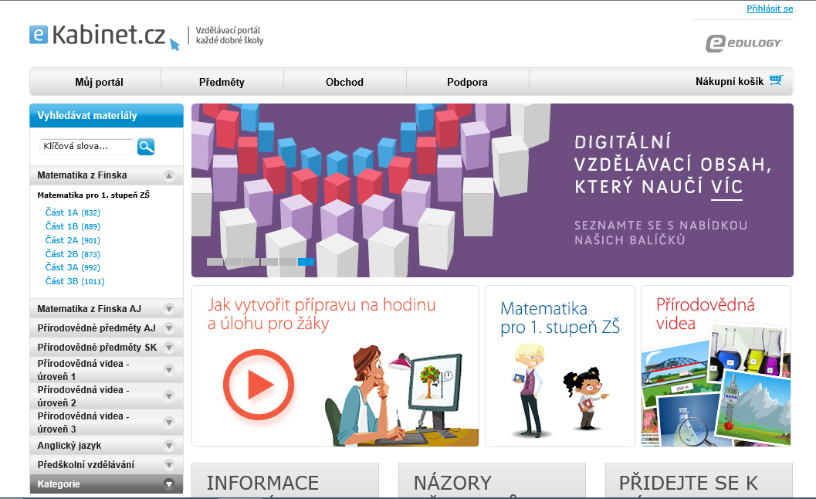

- Výchova k občanství a výchova ke zdraví v Ekabinetu

Přístupy k využitelným lekcím:

www.ekabinet.cz ► Prírodovedné predmety SK ►ZŠ časť 1 ► Prírodoveda
► II. Ľudia ako organizmy
► 6. Výživa: vyvážená strava
►10. Dospievanie
►11. Rozmnožovanie ľudí
►14. Fajčenie
►16. Lieky, drogy a zdravie
►17. Boj s chorobou

www.ekabinet.cz ► Prírodovedné predmety SK ►ZŠ část 1 ► Prírodoveda
►V. Živé organizmy v ich prostredí
26. Udržateľný rozvoj

www.ekabinet.cz ► Prírodovedné predmety SK►ZŠ Časť 2 ► Biológia
► XI. Zdravie a choroby
►47. Imunitný systém človeka
►48. Očkovanie
►49. Bakteriálne ochorenia
►50. Vírusové ochorenia
►51. Vírus ľudskej imunitnej nedostatočnosti (HIV)
►52. Antiseptiká a antibiotiká
►53. Parazitické ochorenia
►54. Účinky drog, cigariet a alkoholu na organizmus

www.ekabinet.cz ► Prírodovedné predmety SK ►ZŠ časť 2 ► Biológia
►XX. Živé organizmy a ich prostredie
►94. Človek a životné prostredie
►95. Znečisťovanie životného prostredia
►96. Skleníkový efekt a ozónová diera
►97. Zachovanie prírodných zdrojov

www.ekabinet.cz ► Prírodovedné predmety SK ►ZŠ 2. část ► Chémia
► XIV. Úžitkové produkty z organických zdrojov
►69. Fosílne palivá a surová ropa
►70. Krakovanie a spaľovanie uhľovodíkov
►71. Polyméry
►72. Vplyv ropných produktov na životné prostredie

www.ekabinet.cz ► Prírodovedné predmety SK ►ZŠ 2. část ► Chémia
►XVII. Potraviny a lieky
►82. Sacharidy
►83. Bielkoviny
►84. Tuky
►85. Potraviny a lieky

www.ekabinet.cz ► Prírodovedné predmety SK►ZŠ 2. část ► Fyzika
►VIII. Teplo
►45. Účinnosť a hospodárnosť

www.ekabinet.cz ► Prírodovedné predmety ►ZŠ 2. část ► Fyzika
►IX. Elektrostatika
►49. Použitie statickej elektriny a nebezpečenstvo, ktoré představuje

www.ekabinet.cz ► Prírodovedné predmety ►ZŠ 2. Část ► Fyzika
XII. Striedavý prúd
►65. Elektrický prúd v domácnosti
►66. Elektrická energia a metódy úspory energie

www.ekabinet.cz ► Prírodovedné predmety ►Úroveň 2 ► Fyzika
► XVI. Elektromagnetické vlny
► 89. Ohrozenie súvisiace s elektromagnetickými vlnami

www.ekabinet.cz ► Prírodovedné predmety ►Úroveň 2 ► Fyzika
► XVIII. Jadrová fyzika
► 101. Vplyv žiarenia na živé organizmy

- Poznámky
  - Systém Ekabinet vznikl ze systému polského a je primárně určen k výuce přírodovědných předmětů. Dají se v něm ale najít i lekce použitelné při výuce výchovy k občanství případně výchovy ke zdraví. Jedná se především o lekce, které se týkají zdravého životního stylu, úspory energií a bezpečnosti. Je vhodné, aby se daná témata ve výchovách probírala ve stejné době, kdy se těmto tématům žáci věnují v přírodovědných předmětech.
  - Po vyhledání určité části programu jsou pro nás v Čechách použitelné dva typy výukového materiálu – 1. Žiacka lekcia, 2. Učteľská lekcia. Žiacka lekcia je použitelná k samostatné práci žáků na PC nebo tabletech. Učitelské lekce jsou určeny k prezentaci učiva za využití interaktivní tabule případně dataprojektoru (obsah lekce je zpracován větším písmem). Lekce se spouští tlačítkem Náhled.
  - Jednotlivé lekce lze i upravovat.

